L’habitat  Fonction d’estime  et de service | Activité élève  en classe | Niveau 1
 | Compétence : | CT 2.4 suite |  | Activité : 4 | Durée : 55min

Rappel du problème à résoudre :
Comment peut-on décrire un objet ?
Investigation :
1. Besoin : à quel besoin correspond une maison ?  Une maison correspond au besoin de se loger c’est à dire le besoin de se sentir en sécurité, de manger, boire, se laver, dormir... | 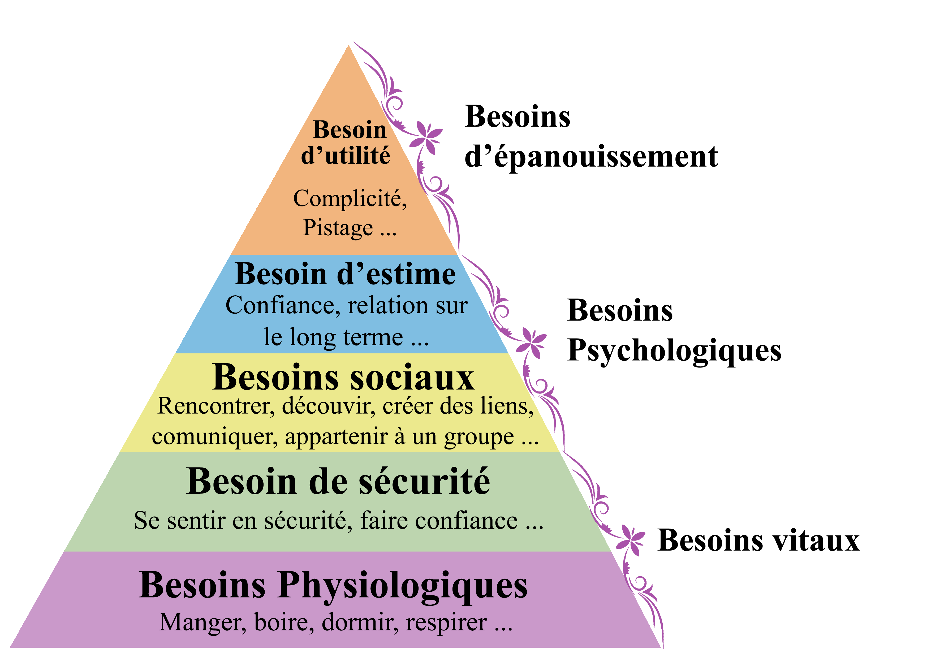
2. Fonction d’usage : à quoi sert une maison ?  La maison sert à  Vivre dans un lieu fixe pour une famille dans une zone civilisée. | 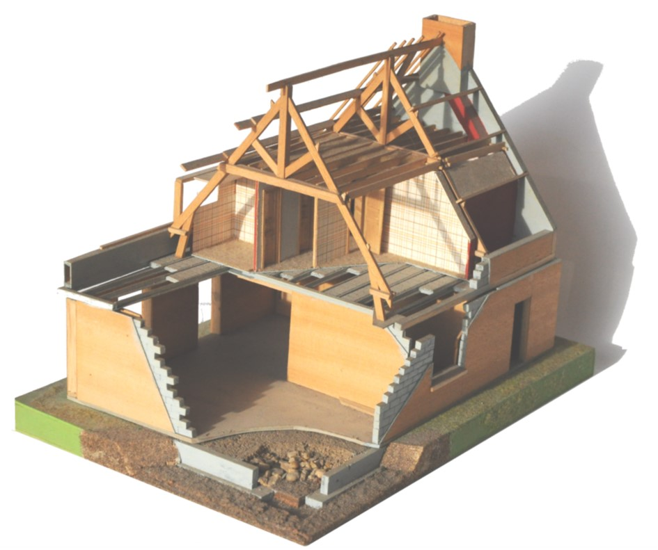
3. Fonctions de service : quelles sont les actions ou les services attendus par la maison pour répondre au besoin ?  Donner une fonction de service pour chacun des cinq domaines indiqués sur l’image.  - Eclairer les pièces de la maison  - Bloquer la pénétration de personnes ou d’animaux à l’intérieur de la maison  - Protéger les habitants du froid  - Permettre de se laver  - Etre connecté au réseau téléphonique | 

Choix de la maison en fonction de ses goûts :
Christine, Anne et Marie aimeraient acheter une maison. | 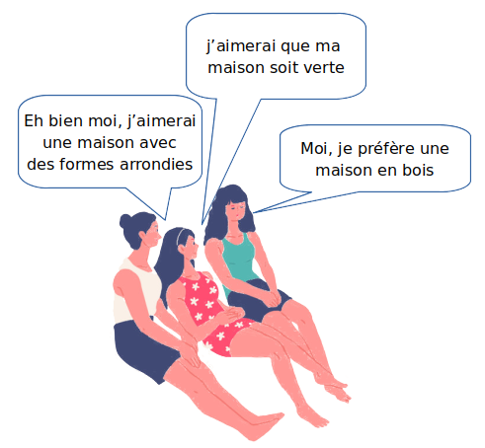
Quelle est la maison qui conviendra le mieux à Christine au regard de ses goûts ? ②
① | ② | ③
Ecrire la fonction d’estime correspondant : Aimer acheter une maison de forme particulière
Quelle est la maison qui conviendra le mieux à Anne au regard de ses goûts ? ②
① | ② | ③
Ecrire la fonction d’estime correspondant : Aimer acheter une maison de couleur particulière
Quelle est la maison qui conviendra le mieux à Marie au regard de ses goûts ? ①
① | ② | ③
Ecrire la fonction d’estime correspondant : préférer acheter une maison de matière particulière
Réponse au problème posé :
A l’aide de vos connaissances et des réponses aux activités précédentes, rédiger en quelques phrases une réponse au problème posé :
Comment peut-on décrire un objet ?

On peut décrire un objet en écrivant un texte avec des fonctions. Ce sont des phrases qui commencent par un verbe à l’infinitif et qui décrivent, pour la fonction d’usage, l’utilisation, pour les fonctions de services, les services ou les actions rendus et pour les fonction d’estime, les sentiments d’une personne pour l’objet technique. Mais le besoin permet aussi de décrire un objet.
Pour rédiger ces fonctions, il existe une question à se poser pour chacune.

